Инструкция по сборке РАМЫ и установке ванны

Внимание! Видеоинструкцию по сборке рамы вы можете найти на сайте www.radomir.ru

2017 год

Детали
1. | Ножка 1 | 2 шт. | 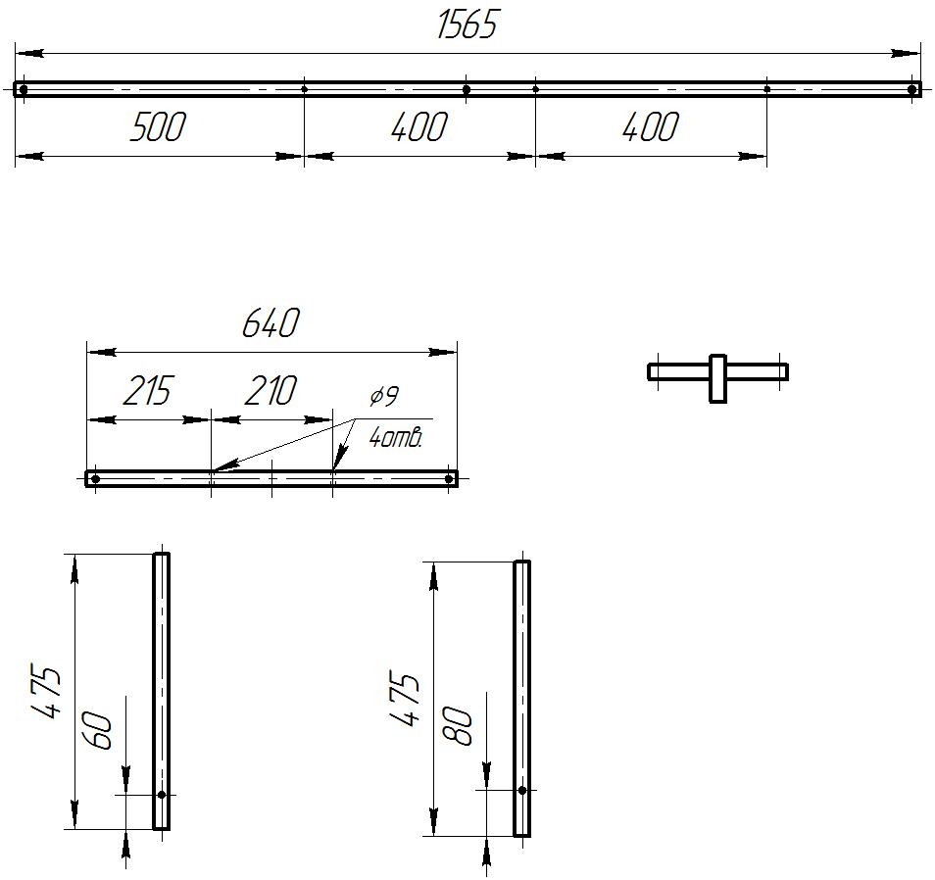
2. | Ножка 2 | 2 шт.
3. | Перекладина | 2 шт.
4. | Основание | 2шт.
5. | Т-образная ножка | 1 шт.
6. | Пятка | 9 шт. | 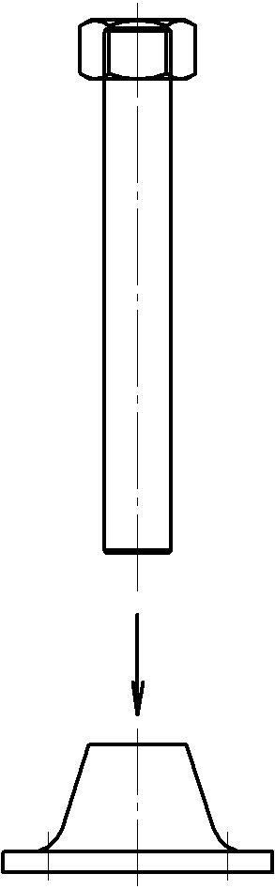
7. | Шпилька М 12х100 | 9шт. | 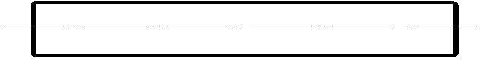
8. | Заглушки на рамы | 10 шт. | 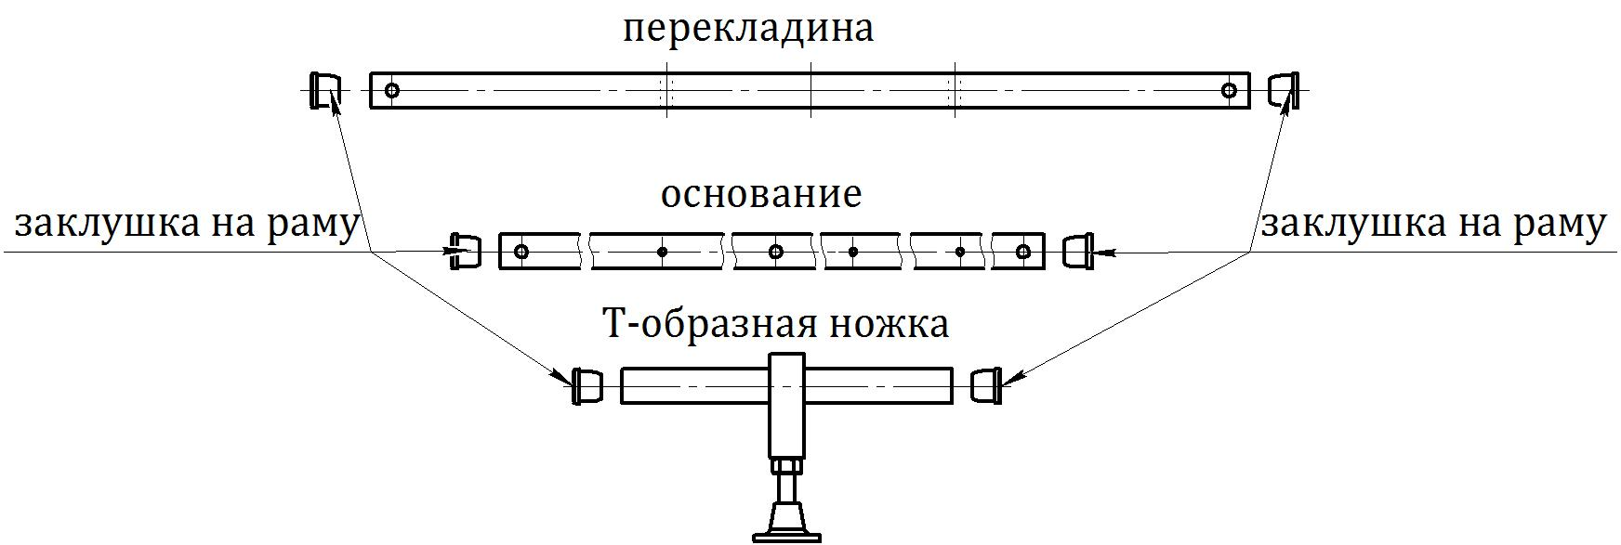
Крепеж
9. | Гайка М12 | 5 шт. | 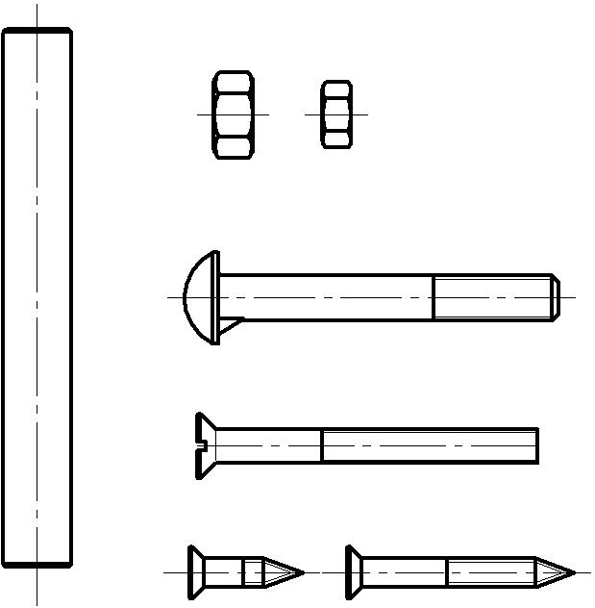
10. | Шайба 12 граверная | 5 шт. | 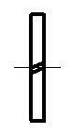
11. | Болт М8х60 | 8 шт.
12. | Болт М6х60 | 2шт.
13. | Гайка М6 | 2 шт.
14. | Гайка М8 | 8 шт.
15. | Саморез М4,5х40 | 6 шт.
16. | Саморез М 4,5х19 | 16 шт.

При температуре воздуха < 0°С установку изделия производить в теплом помещении (18°-25°)по истечении 5 часов с момента доставки ванны клиенту.

- Навернуть на шпильку М12х100 гайку М12 приблизительно на 80%. С помощью киянки вбить шпильку в пятку до упора.
- В ножки вкрутить пятки со шпильками.
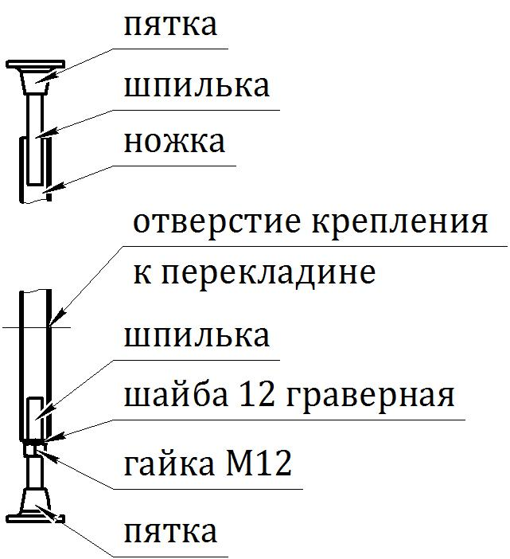
В Т-образную перекладину вкручивается только шпилька с пяткой, гайкой и шайбой.
- Вбить в перекладины и основания в двух сторон заглушки для рам.
- Собрать раму с помощью метизов согласно схеме.
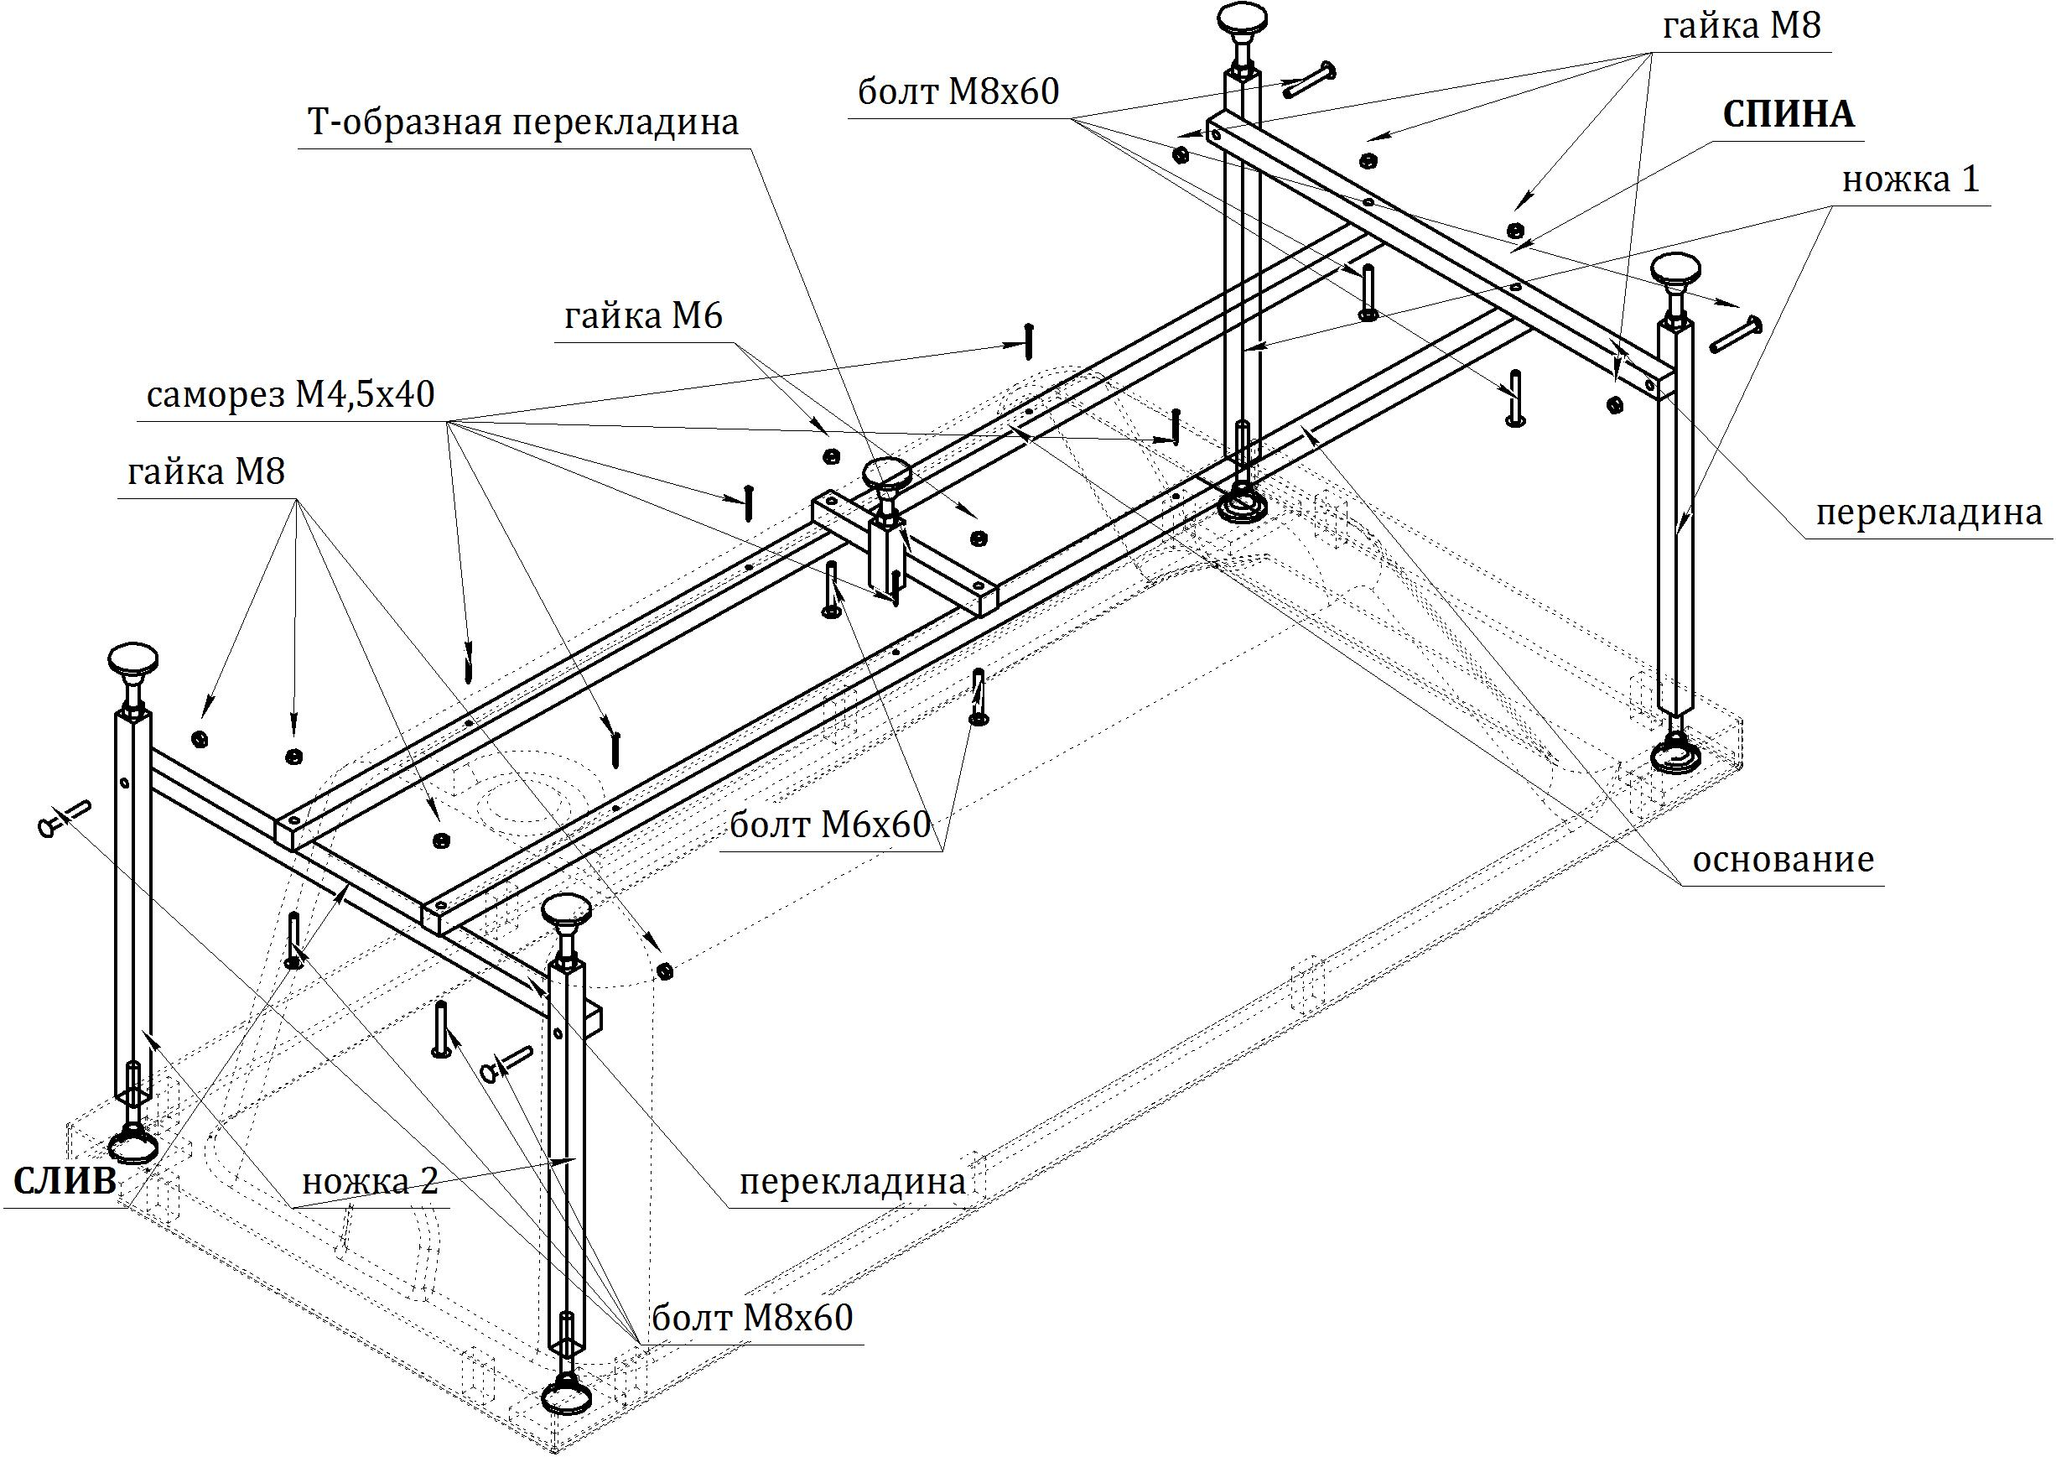
Затяжку болтов производить неполную. Окончательная затяжка производится при установке рамы на ванну.
При ввинчивании ножен, на которых будет стоять ванна, на две ножки, которые будут ближе к фронтальной панели, необходимо надеть на каждую: одну гайку М12, шайбу граверную, шайбу 12, пластиковое крепление, шайбу 12. После этого ввинтить ножку в каркас (см. рисунок).
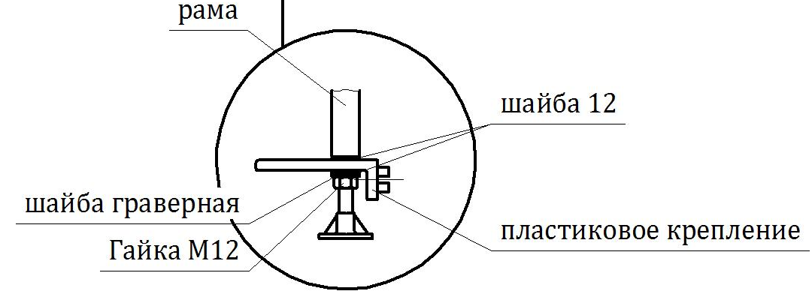
- Перевернуть ванну верх дном. Установить раму-каркас на ванну. Угол между бортом ванны и ножкой должен быть 90°. Пятки должны полностью располагаться на закладных. Вывернуть четыре ножки без гаек и шайб так, чтобы они плотно прилегали к закладным, а основания должны лежать на дне ванны. Закрепить раму с помощью саморезов М 4,5х40 (см. рис.). Пятки закрепить к закладным борта с помощью саморезов М 4,5х20.
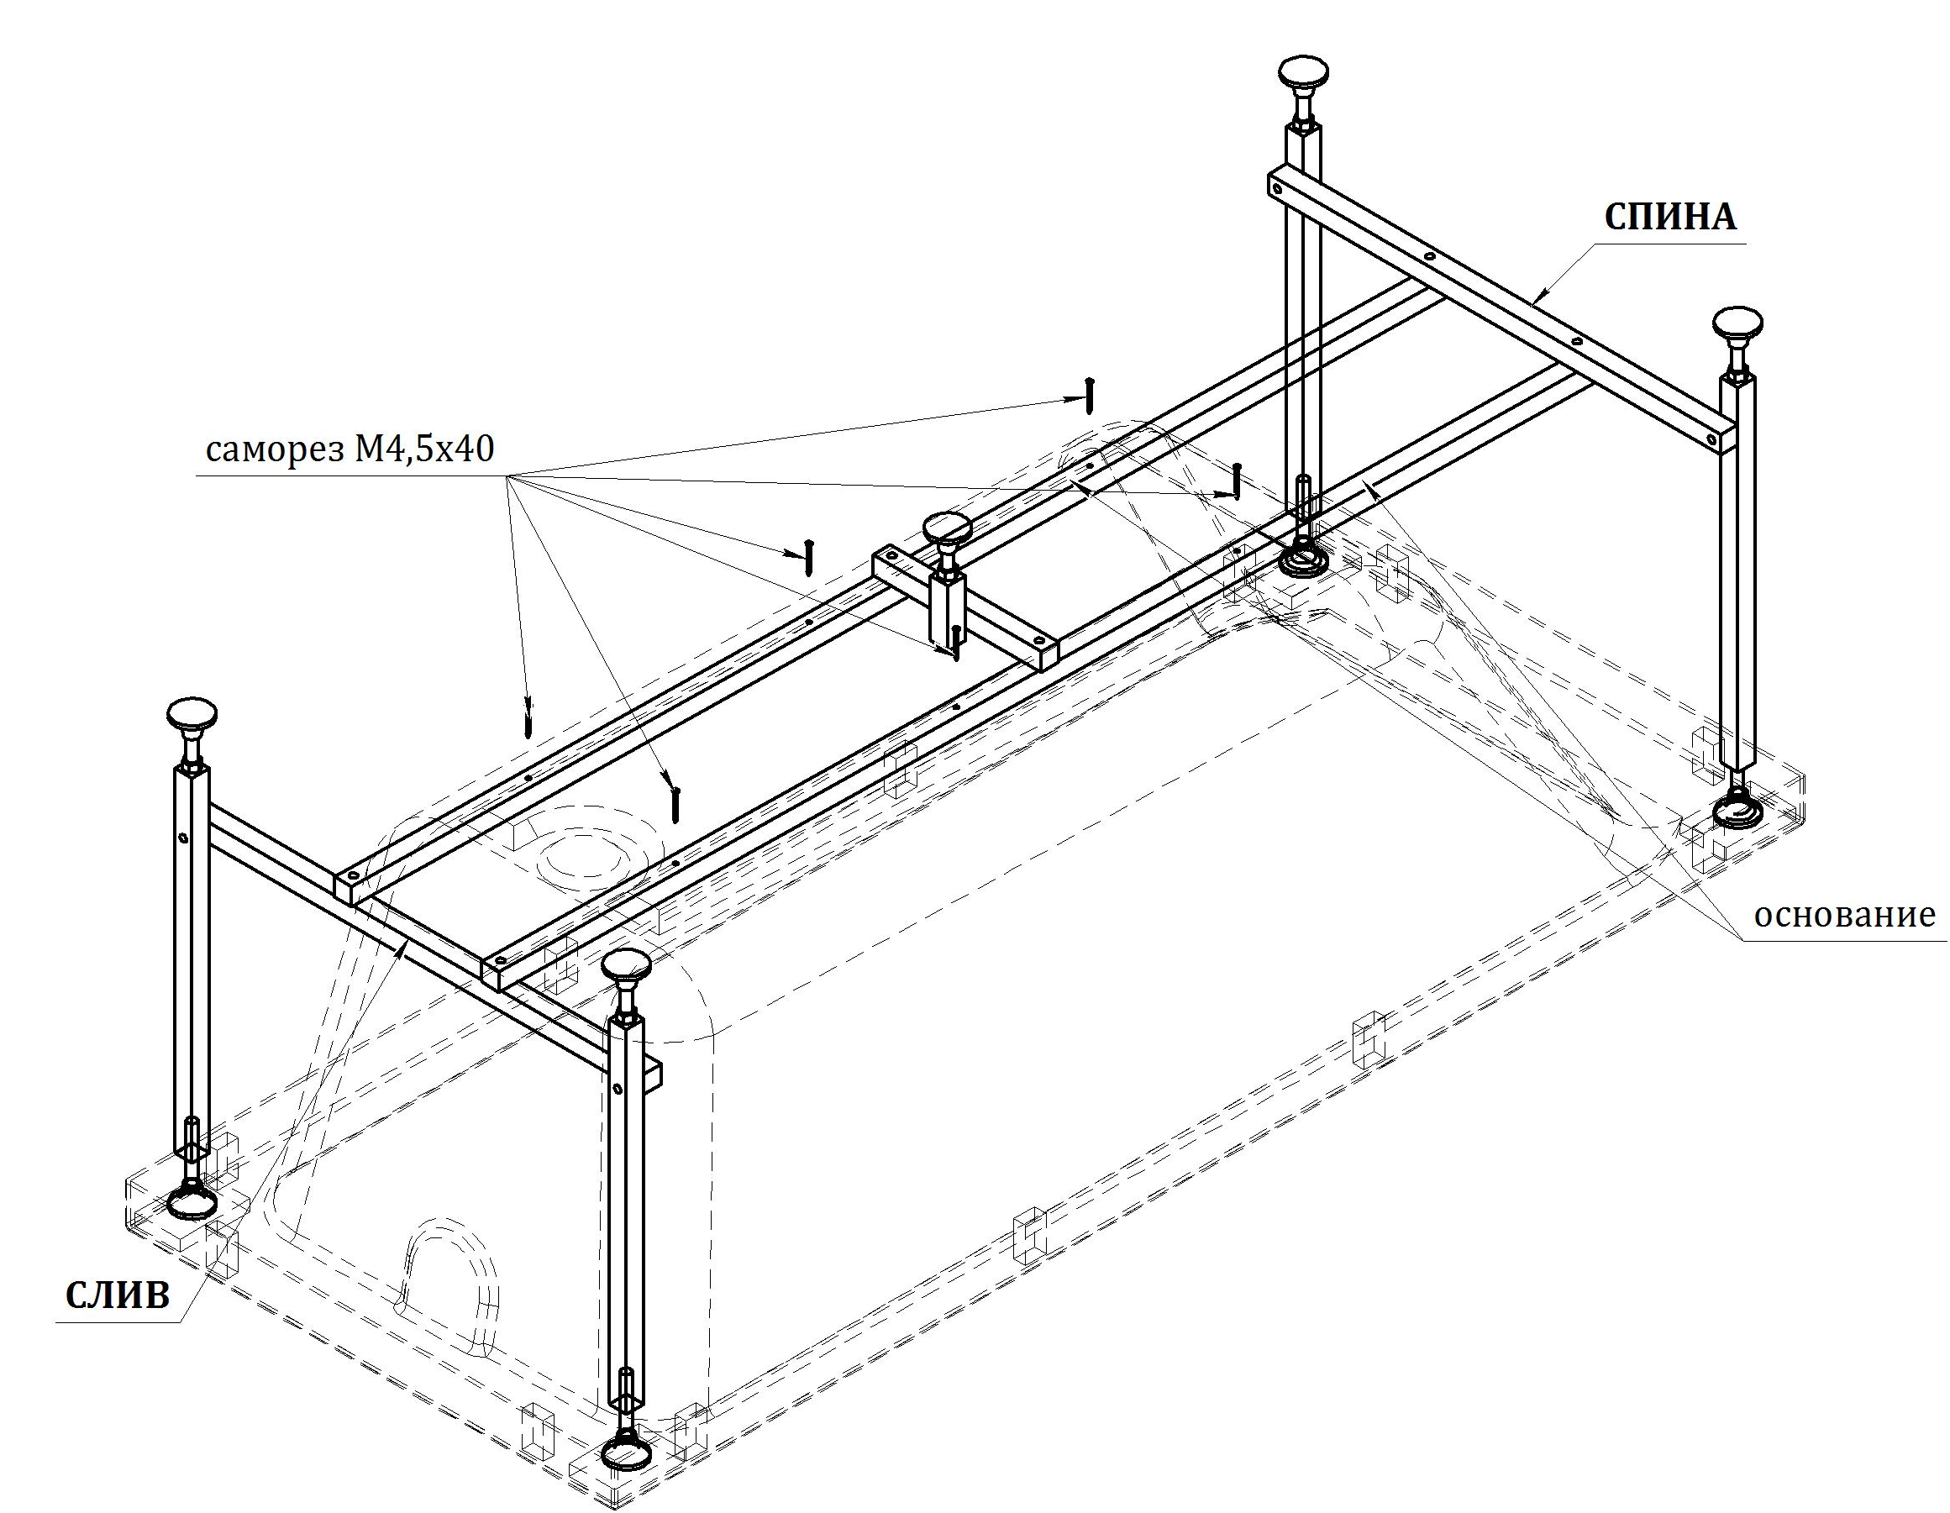
Установить панель в «замки» и закрутить ножки с шайбой и гайкой так, чтобы они выступали на 20 мм выше края панели.
Наметить изнутри панели центра отверстий для крепления.
- Подготовить место установки ванны согласно рекомендациям по установке.
- Поставить ванну на ножки в месте установки и выровнять горизонтальность борта по уровню с помощью вращения нижних ножек.
Установить слив-перелив.
- Установить ванну в подготовленное место. Подключить ванну к канализации с помощью гофрошланга.
- Установить фронтальную панель на ванну.
Монтаж панели выполняется следующим образом (см. рисунок ниже):
- Закрепить элементы крепления (поз. 5) панелей на крайних ножках рамы-подставки.
– Вставить верхнюю часть панели (поз. 4) в пазы замков (поз. 3), расположенных на фронтальном борту ванны.
– Выполнить сверление отверстий Ø3-Ø3,5 мм в нижней части панелей и закрепить шарик-фиксатор.
– Вставить шарик-фиксатор в защелку.
– Головки саморезов закрыть декоративными заглушками (поз. 1).
Расстояние от пола до края панели должно быть не менее 20 мм.
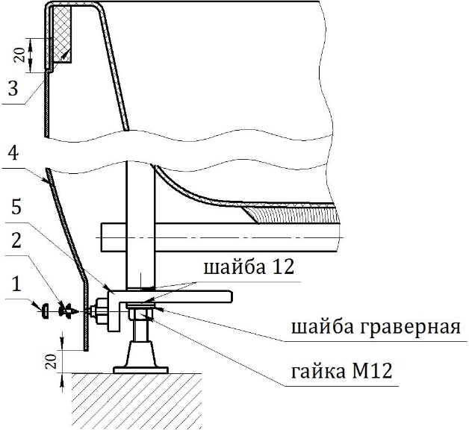
- Места сопряжений между стеной и ванной обработать силиконовым герметиком. Ванна готова к использованию после высыхания герметика (через 24 часа).

